KẾ HOẠCH BÀI DẠY MÔN CÔNG NGHỆ
TÊN BÀI DẠY: Bài 12: Hình chiếu phối cảnh
BỘ SÁCH: Kết nối tri thức với cuộc sống SỐ TIẾT: 02
I. MỤC TIÊU
1. Năng lực Công nghệ
- Năng lực nhận thức công nghệ:
- Trình bày được khái niệm hình chiếu phối cảnh.
- Trình bày được khái niệm phương pháp biểu diễn hình chiếu phối cảnh một điểm tụ và phương pháp biểu diễn hình chiếu phối cảnh hai điểm tụ.
- Môt tả được các bước vẽ hình chiếu phối cảnh một điểm tụ.
- Năng lực giao tiếp công nghệ: Đọc được hình chiếu phối cảnh của vật thể đơn giản.
- Năng lực sử dụng công nghệ: Sử dụng được dụng cụ vẽ để thực hiện thao tác vẽ hình chiếu phối cảnh của vật thể đơn giản.
- Năng lực đánh giá công nghệ: Đánh giá được hình chiếu phối cảnh loại một điểm tụ và hai điểm tụ.
- Năng lực thiết kế kĩ thuật: Vẽ được hình chiếu phối cảnh một điểm tụ của vật thể.
2. Năng lực chung
- Tự chủ và tự học: Hình thành phương pháp tự đọc hiểu tài liệu,tự rèn luyện kĩ năng vẽ kĩ thuật.
- Năng lực giải quyết vấn đề: xác định được và biết tìm hiểu các thông tin liên quan đến vấn đề, đề xuất giải pháp giải quyết vấn đề.
- Năng lực giao tiếp và hợp tác: Thông qua việc trình bày, thảo luận trong các hoạt động.
3. Về phẩm chất
- Chăm chỉ: Tích cực học tập, nghiên cứu SGK và các tài liệu liên quan đến hình chiếu phối cảnh, hoàn thành các nhiệm vụ được giao.
- Trách nhiệm: Có trách nghiệm trong công việc được phân công, phối hợp với các thành viên khác trong nhóm để hoàn thành nhiệm vụ học tập
- Trung thực: Trong khi trả lời câu hỏi, làm bài tập trong bài và việc tự đánh giá sản phẩm học tập của cá nhân và nhóm trong các hoạt động.
II. THIẾT BỊ DẠY HỌC VÀ HỌC LIỆU
1. Thiết bị:
- Máy tính, máy chiếu.
- Một số tranh ảnh các vật thể, công trình được thể hiện bằng hình chiếu phối cảnh.
- Hình 12.4; 12.5; 12.6; 12.7 phóng to
- Phiếu học tập.
2. Học liệu
- Sgk, sách giáo viên.
- Thế nào là hình chiếu phối cảnh: https://www.youtube.com/watch?v=AP8W_RJqo0E
- Phương pháp vẽ phác hình chiếu phối cảnh: https://www.youtube.com/watch?v=4vtqq-jVDJw
- Biểu diễn vật thể V bằng HCPC: https://www.youtube.com/watch?v=pyG01Fb5pqw
- Biểu diễn vật thể M bằng HCPC: https://www.youtube.com/watch?v=chLQ1wNbWfA
-Vẽ một khu phố với phối cảnh 1 điểm tụ: https://www.youtube.com/watch?v=YPnAfzlU3s8
-Vẽ phối cảnh phòng khách đơn giản với phương pháp 1 điểm tụ: https://www.youtube.com/watch?v=f_dh9eOu1jE

III. TIẾN TRÌNH DẠY HỌC
Tiết | Hoạt động | Phương pháp/Kỹ thuật dạy học | Phương pháp/Công cụ đánh giá
1 | Hoạt động 1: Khởi động (10phút) | PP: Dạy học hợp tác, thảo luận nhóm, trực quan hình ảnh  KTDH:Chia nhóm, động não. | PPĐG:Sản phẩm học tập  CC đánh giá: Thang đánh giá, bảng kiểm
1 | Hoạt động 2: Hình thành kiến thức  2.1: Tìm hiểu nội dung của phương pháp hình chiếu phối cảnh (25’)  2.2: Tìm hiểu về các bước vẽ hình chiếu phối cảnh một điểm tụ (10’) | PP: Dạy học hợp tác, thảo luận nhóm, chia sẻ cặp đôi, trực quan hình ảnh  KTDH:Chia nhóm, động não. | PPĐG:Sản phẩm học tập  CC đánh giá: Thang đánh giá.
2 | Hoạt động 3: Luyện tập (20 phút) | PP: Trực quan, hoạt động cá nhân, thảo luận nhóm, dạy học thông qua trò chơi.  KT: Sơ đồ tư duy. | PP: Viết, quan sát, Sản phẩm học tập  CC đánh giá: Bảng kiểm.
2 | Hoạt động 4: Vận dụng (25 phút) | PP: Dạy học dự án.  KT: Động não. | PP: Viết, quan sát, Sản phẩm học tập  Công cụ ĐG: Bảng kiểm.

TIẾT 1
HOẠT ĐỘNG 1: KHỞI ĐỘNG (Thời gian: 10 phút)
a. Mục tiêu:
- Tạo tâm thế chuẩn bị vào bài mới cho HS. Thông qua hình ảnh để tạo sự liên kết giữa kiến thức hiện có của học sinh (HS) với những kiến thức mới. HS phát hiện ra đặc điểm và vai trò của HCPC
b. Nội dung:
HS hợp tác thảo luận để hoàn thành phiếu học tập
GV sử dụng câu hỏi dẫn nhập ở trang 71 SGK: Hãy so sánh kích thước các viên gạch, các đường thẳng trong thực tế song song thì trên hai hình chúng như thế nào?
c. Sản phẩm:
Sản phẩm của từng cá nhân và của nhóm. HS nắm được vai trò cửa HCPC
d. Tổ chức thực hiện:
Bước 1: Chuyển giao nhiệm vụ
- GV chia lớp thành 4 nhóm.
- GV yêu cầu HS ghi nhớ lại kiến thức đã học, hoàn thành phiếu học tập sau
Phiếu học tập số 1
Ghi tên các phép chiếu các em đã được học ở cột A, sau đó nối các hình H1, H2, H3 tương ứng với các phép chiếu ở cột A, và từ đó đưa ra được các hình đó thuộc loại hình chiếu nào ở cột C?

A | B | C
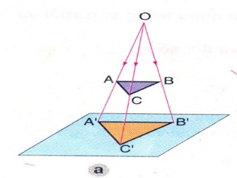 | H1
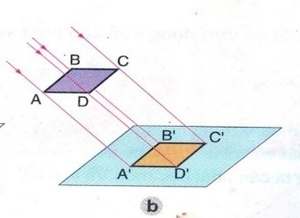 | H2
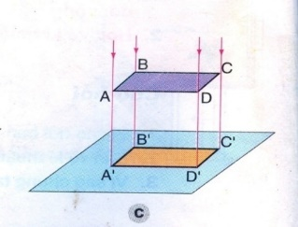 | 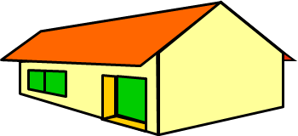  H3

Yêu cầu HS quan sát hình 12.1 và nhận xét.
Bước 2: Thực hiện nhiệm vụ
- Giám sát việc thực hiện của HS.
- Chỉnh sửa sai sót kịp thời.
Bước 3: Báo cáo, thảo luận
Hướng dẫn HS báo cáo, thảo luận.
- GV hướng dẫn thảo luận câu hỏi trong phiếu học tập trước lớp.
- GV xác nhận ý kiến đúng của mỗi nhóm cho phiếu học tập.
Bước 4: Kết luận
- Sản phẩm của từng cá nhân và của nhóm.
GV nhận xét, dẫn dắt vào nội dung bài học:
Hình chiếu phối cảnh thường được đặt bên cạnh các hình chiếu vuông góc trong các bản vẽ thiết kế kiến trúc và xây dựng để biểu diễn các công trình có kích thước lớn như: nhà cửa, cầu đường, đê đập... Hình chiếu phối cảnh giúp cho người đọc bản vẽ thấy được vẻ đẹp của công trình cũng như những hạn chế của nó nếu có. Để hiểu hơn về hình chiếu phối cảnh, chúng ta tìm hiểu Bài 12: Hình chiếu phối cảnh.

Thang đánh giá tiêu chí

Nội dung đánh giá | Mức 5 (Xuất sắc) | Mức 4 (Giỏi) | Mức 3  (Khá) | Mức 2 (Trung bình) | Mức 1  (Yếu)
Hoàn thành phiếu học tập và trả lời câu hỏi liên hệ | Trả lời đúng các câu hỏi. Viết/ trình bày rõ ràng, ngắn gọn. | Trả lời được khoảng 80% các câu hỏi, Viết/ trình bày rõ ràng, ngắn gọn. | Trả lời được khoảng 60% - 70% các câu hỏi. Viết/ trình bày rõ ràng, ngắn gọn. | Trả lời được khoảng 50% các câu hỏi, Viết/ trình bày rõ ràng, ngắn gọn. | Trả lời được rất ít các câu hỏi,

HOẠT ĐỘNG 2: HÌNH THÀNH KIẾN THỨC (Thời gian: 35’)
2.1: Tìm hiểu về nội dung của phương pháp hình chiếu phối cảnh (20’)
a. Mục tiêu: HS nắm được nội dung của phương pháp hình chiếu phối cảnh và các khái niệm.
b. Nội dung: GV tổ chức cho HS quan sát hình vẽ ngôi nhà trên hình 12.2, 12.3, 12.4 và trả lời câu hỏi từ đó tìm hiểu đưa ra các khái niệm về hình chiếu phối cảnh.
- GV khái quát: khái niệm, đặc điểm, vai trò và phân loại hình chiếu phối cảnh.
- GV tổ chức cho HS hoạt động với hộp chức năng Khám phá ở trang 72 SGK.
c. Sản phẩm: HS nắm được nội dung của phương pháp hình chiếu phối cảnh và các khái niệm.
d. Tổ chức thực hiện:
Bước 1: Chuyển giao nhiệm vụ
- GV khái quát: khái niệm, đặc điểm, vai trò và phân loại hình chiếu phối cảnh.
- GV tổ chức cho HS hoạt động theo cặp với hộp chức năng Khám phá ở trang 72 SGK và hoàn thành phiếu học tập số 2:
Câu 1. Quan sát Hình 12.2 và mô tả mối quan hệ giữa các yếu tố: điểm nhìn, mặt phẳng tầm mắt, mặt tranh, mặt phẳng vật thể và đường chân trời.
Câu 2. Quan sát Hình 12.3 và cho biết:
a) Các đoạn thẳng song song với nhau và nằm trên mặt phẳng song song với mặt tranh thì hình chiếu phối cảnh của chúng như thế nào?
b) Các đường thẳng song song với nhau và vuông góc với mặt tranh thì hình chiếu phối cảnh của chúng thế nào?
c) Điểm tụ là gì? Điểm tụ có vị trí thế nào so với đường chân trời?
3. Quan sát Hình 12.4 và cho biết:
a) Mặt phía trước và hai mặt bên của ngôi nhà có song song với mặt tranh không ?
b) Trên mặt trước và hai mặt bên của ngôi nhà, những đoạn thẳng song song với nhau và song song với mặt phẳng vật thể có hình chiếu phối cảnh như thế nào?

PHIẾU HỌC TẬP SỐ 2
Em hãy nối nội dung cột A với cột B sao cho phù hợp?
Cột A | Cột B | Đáp án
- Tâm chiếu  - Mặt tranh  - Mặt phẳng vật thể  - Mặt phẳng tầm mắt  - Đường chân trời(tt)  - Điểm tụ  - Khái niệm hình chiếu phối cảnh | - Mặt phẳng tầm mắt cắt mặt tranh theo 1 đường thẳng  - Là mắt người quan sát( điểm nhìn)  - Là một mặt phẳng thẳng đứng tưởng tượng  - Mặt phẳng nằm ngang trên đó đặt các vật thể cần biểu diễn  - Mặt phẳng nằm ngang đi qua điểm nhìn  - Các đường thẳng trong thực tế song song với nhau và không song song với mặt phẳng hình chiếu, gặp nhau tại một điểm  - Các viên gạch và cửa sổ ở càng xa càng nhỏ lại  - Là hình biểu diễn được xây dựng bằng phép chiếu xuyên tâm

Bước 2: Thực hiện nhiệm vụ
- HS đọc thông tin SGK, quan sát hình ảnh, thảo luận theo cặp và trả lời câu hỏi.
- HS tìm hiểu kiến thức, thực hiện các nhiệm vụ được giao.
- GV theo dõi, hướng dẫn, hướng dẫn HS thực hiện nhiệm vụ, hỗ trợ HS nếu cần thiết
Bước 3: Báo cáo, thảo luận
- GV mời đại diện 1 – 2 HS trình bày đáp án:
1. Mặt phẳng nằm ngang trên đó đặt vật thể là mặt phẳng vật thể. Điểm nhìn (tâm chiếu) là mắt người quan sát. Mặt phẳng nằm ngang đi qua điểm nhìn gọi là mặt phẳng tầm mắt. Mặt tranh (mặt phẳng hình chiếu) là mặt phẳng thẳng đứng trên đó có hình chiếu của vật thể. Mặt phẳng tấm mắt cắt mặt tranh theo một đường thẳng gọi là đường chân trời.
2. a) Các đoạn thẳng song song với nhau và nằm trên mặt phẳng song song với mặt tranh thi hình chiếu phối cảnh của chúng cũng song song.
b) Các đường thẳng song song với nhau và vuông góc với mặt tranh thi hình chiếu phối cảnh của chúng cắt nhau tại một điểm, đó là điểm tụ.
c) Điểm tụ nằm trên đường chân trời.
3. a) Mặt trước ngôi nhà và hai mặt bên của ngôi nhà không song song với mặt tranh. Trên mặt trước của ngôi nhà, những đoạn thẳng song song với nhau và song song với mặt phẳng vật thể có hình chiếu phối cảnh cắt nhau tại một điểm trên đường chân trời.
b) Trên mặt bên của ngôi nhà, những đoạn thẳng song song với nhau và song song với mặt phẳng vật thể cũng có hình chiếu phối cảnh cắt nhau tại một điểm trên đường chân trời.
- GV mời HS khác nhận xét, bổ sung.
Bước 4: Kết luận
- GV đánh giá câu trả lời và chốt lại nội dung kiến thức.

Thang đánh giá tiêu chí

Nội dung đánh giá | Mức 5 (xuất sắc) | Mức 4 (Giỏi) | Mức 3  ( Khá) | Mức 2 (Trung bình) | Mức 1  ( Yếu)
Trả lời câu hỏi và làm bài tập | Trả lời đúng các câu hỏi và làm bài tập. Viết/ trình bày rõ ràng, ngắn gọn. | Trả lời được khoảng 80% các câu hỏi và làm bài tập, Viết/ trình bày rõ ràng, ngắn gọn. | Trả lời được khoảng 60% - 70% các câu hỏi và làm bài tập. Viết/ trình bày rõ ràng, ngắn gọn. | Trả lời được khoảng 50% các câu hỏi và làm bài tập, Viết/ trình bày rõ ràng, ngắn gọn. | Trả lời được rất ít các câu hỏi và làm bài tập,

- GV liên hệ kết nối
2.2: Tìm hiểu về cách vẽ hình chiếu phối cảnh một điểm tụ (15’)
a. Mục tiêu: Biết cách vẽ hình chiếu phối cảnh.
b. Nội dung: GV tổ chức cho HS quan sát video mô tả các bước vẽ hình chiếu phối cảnh của 1 vật thể: https://www.youtube.com/watch?v=4vtqq-jVDJw
HS quan sát video, ghi nhớ và hoàn thành phiếu học tập.

c. Sản phẩm: HS nắm được các bước cần thực hiện khi vẽ hình chiếu phối cảnh 1 điểm tụ
thông qua các câu trả lời, sản phẩm học tập.
d. Tổ chức thực hiện:
Bước 1: Chuyển giao nhiệm vụ
GV tổ chức cho HS quan sát video mô tả các bước vẽ hình chiếu phối cảnh của 1 vật thể.
Yêu cầu HS ghi nhớ và hợp tác theo nhóm để hoàn thành phiếu học tập số 3

PHIẾU HỌC TẬP SỐ 3
Trình bày các bước vẽ hình chiếu phối cảnh 1 điểm tụ của vật thể biết 2 hình chiếu vuông góc sau:
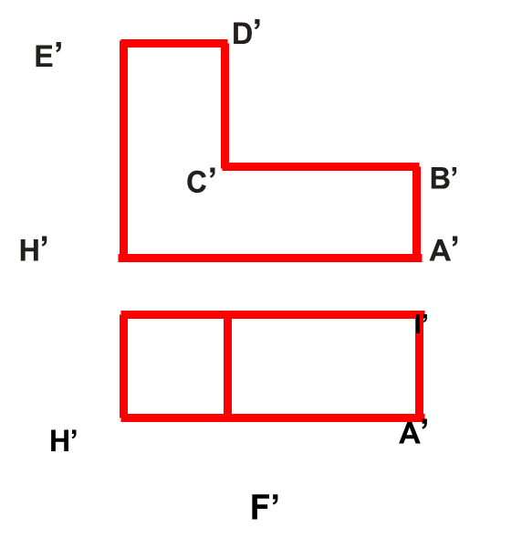

Tên bước | Nội dung | Bước vẽ

Bước 2: Thực hiện nhiệm vụ
- HS đọc thông tin SGK, quan sát hình ảnh, thảo luận theo cặp và trả lời câu hỏi.
- HS tìm hiểu kiến thức, thực hiện các nhiệm vụ được giao.
- GV theo dõi, hướng dẫn, hướng dẫn HS thực hiện nhiệm vụ, hỗ trợ HS nếu cần thiết
Bước 3: Báo cáo, thảo luận
- Các nhóm HS tiến hành tự đánh giá nhận xét theo thang điểm GV đưa ra.
Tiêu chí đánh giá từng thành viên
Thang điểm đánh giá hoàn thành nhiệm vụ trong nhóm | 0 | Không thực hiện nhiệm vụ.
Thang điểm đánh giá hoàn thành nhiệm vụ trong nhóm | 1 | Đạt một phần nhỏ của nhiệm vụ.
Thang điểm đánh giá hoàn thành nhiệm vụ trong nhóm | 2 | Đạt được phần lớn nhiệm vụ.
Thang điểm đánh giá hoàn thành nhiệm vụ trong nhóm | 3 | Vượt quá mong đợi so với yêu cầu của nhiệm vụ.
Nhiệm vụ- đánh giá
Nhiệm vụ | Họ và tên người thực hiện | Tự đánh giá của bản thân (20%) | Đánh giá của nhóm trưởng (30%) | Đánh giá của GV (50%)

Bước 4: Kết luận
- GV nhận xét, đánh giá kết quả và nhấn mạnh nội dung kiến thức.
- GV bổ sung thông tin cho HS bằng hình ảnh, video.
- GV liên hệ định hướng kết nối nghề nghiệp cho HS.
* Giao nhiệm vụ cho học sinh về nhà:
- Ôn tập: + Các khái niệm về hình chiếu phối cảnh.
+ Các bước vẽ hình chiếu phối cảnh ( tìm hiểu thêm các vẽ hình chiếu phối cảnh 2 điểm tụ trong phần thông tin bổ sung)
+ Vẽ hình chiếu phối cảnh 1 chữ cái có trong tên mình.

TIẾT 2
HOẠT ĐỘNG 3: LUYỆN TẬP (Thời gian: 20 phút)
a. Mục tiêu: Củng cố cho học sinh một số kiến thức đã học về hình chiếu phối cảnh.
b. Nội dung: HS hoạt động theo sự hướng dẫn của GV.
c. Sản phẩm: Dự kiến kết quả sản phẩm: Bài làm của học sinh.
d. Tổ chức thực hiện:
Bước 1: Chuyển giao nhiệm vụ
GV yêu cầu HS trình bày các nội dung của phương pháp hình chiếu phối cảnh bằng sơ đồ tư duy trên giấy A2.
HS tham gia trò chơi NGÔI SAO ÂM NHẠC trả lời các câu hỏi để củng cố kiến thức về hình chiếu phối cảnh
Thể lệ trò chơi :
Mỗi bạn sẽ được chơi một lần do ban tổ chức chỉ định.
Có tất cả 7 ngôi sao bao gồm các câu hỏi và có 1 ngôi sao may mắn.
Trả lời đúng sẽ được điểm cộng.
Câu 1: Hình chiếu phối cảnh 1 điểm tụ nhận được khi mặt tranh ở vị trí nào so với 1 mặt của vật thể?
A. Song song. C. Vuông góc.
B. Cắt nhau. D. Không song song.
Câu 2: Hình chiếu phối cảnh được xây dựng bằng phép chiếu gì?
A. Phép chiếu song song. C. Phép chiếu xuyên tâm.
B. Phép chiếu khác. D. Phép chiếu vuông góc.
Câu 3: Cho biết khái niệm. “Hình chiếu phối cảnh 2 điểm tụ nhận được khi mặt tranh.....với 1 mặt nào đó của vật thể”.
Từ còn thiếu trong dấu “...” là gì?
A. Song song. C. Vuông góc.
B. Không vuông góc. D. Không song song.
Câu 4: Trong hình chiếu phối cảnh, mặt phẳng trên đó chứa vật thể cần biểu diễn là mặt nào?
A. Mặt phẳng vật thể. C. Mặt tranh.
B. Mặt phẳng tầm mắt. D. Điểm nhìn.
Câu 5. Hình chiếu phối cảnh có ứng dụng gì trong thực tế?
A. Đặt bên cạnh các hình chiếu vuông góc để biểu diễn vật thể có kích thước lớn như nhà cửa, cầu đường, bến cảng….
B. Đặt bên cạnh các hình chiếu vuông góc để biểu diễn vật thể có kích thước nhỏ như nhà cửa, cầu đường, bến cảng….
C. Đặt bên cạnh các hình chiếu vuông góc để biểu diễn vật thể có kích thước vừa to như nhà cửa, cầu đường, bến cảng….
D. Đặt bên cạnh các hình chiếu vuông góc để biểu diễn vật thể có kích thước đủ nhỏ như nhà cửa, cầu đường, bến cảng….
Bước 2: Thực hiện nhiệm vụ
- HS vận dụng kiến thức đã được học cùng với những hiểu biết của bản thân, thực hiện nhiệm vụ được giao.
- GV theo dõi, hướng dẫn, giúp đỡ HS thực hiện nhiệm vụ.
Bước 3: Báo cáo, thảo luận
Hướng dẫn HS báo cáo, thảo luận.
- GV hướng dẫn thảo luận câu hỏi trong hoạt động trước lớp.
- GV xác nhận ý kiến đúng của mỗi nhóm.
Thang đánh giá tiêu chí

Nội dung đánh giá | Mức 4  (10 đ) | Mức 3  (8 đ) | Mức 2  (4 đ) | Mức 1  (0 đ)
Sơ đồ tư duy nội dung phương pháp hình chiếu phối cảnh | Vẽ khoa học đầy đủ nội dung kiến thức và có tính thẩm mỹ | Vẽ khoa học đầy đủ nội dung kiến thức | Vẽ thiếu nội dung kiến thức, có tính thẩm mĩ | Chưa vẽ được
GV đưa ra phương án đánh giá HS bằng Rubrics:
Tiêu chí | Mức 5 (xuất sắc) | Mức 4 (Giỏi) | Mức 3  (Khá) | Mức 2 (Trung bình) | Mức 1  (Yếu)
Trả lời đúng 5 câu hỏi được 10 điểm | Trả lời đúng 5 câu hỏi được 10 điểm | Trả lời đúng 4 câu hỏi được 8 điểm | Trả lời đúng 3 câu hỏi được 6 điểm | Trả lời đúng 2 câu hỏi được 5điểm | Trả lời đúng 1 câu hỏi được 2 điểm
Bước 4: Kết quả, nhận định
- GV nhận xét, đánh giá hoạt động và chốt lại nội dung kiến thức.

HOẠT ĐỘNG 4: VẬN DỤNG (Thời gian: 25’)
a. Mục tiêu: HS vận dụng kiến thức đã học áp dụng vào thực tiễn cuộc sống.
b. Nội dung: HS hoạt động theo sự hướng dẫn của GV. HS thực hiện câu hỏi phần Vận dụng SGK
c. Sản phẩm: Đáp án bài tập phần Vận dụng SGK.
Dự kiến kết quả sản phẩm: Bài làm của học sinh.
d. Tổ chức thực hiện:
Bước 1: Chuyển giao nhiệm vụ
BÀI TẬP ÁP DỤNG: Vẽ hình chiếu phối cảnh một điểm tụ từ các hình chiếu vuông góc sau:
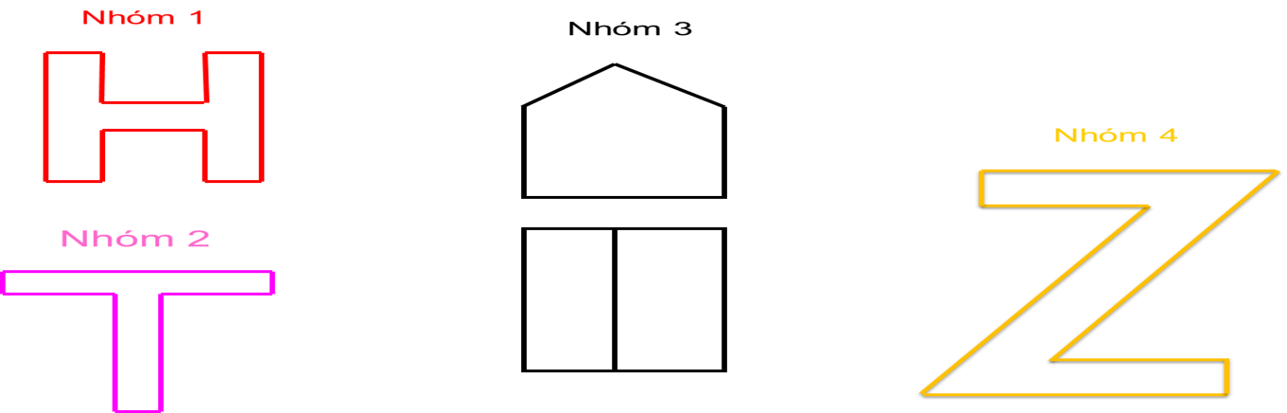

Nhóm 5
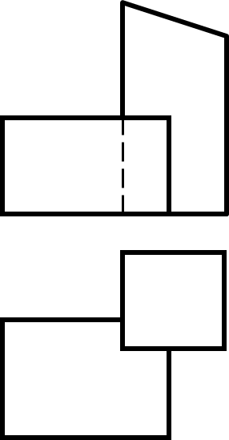

Bài tập vận dụng Hãy vẽ hình chiếu phối cảnh của các đồ vật trong gia đình.
Bước 2: Thực hiện nhiệm vụ
- HS vận dụng kiến thức đã được học cùng với những hiểu biết của bản thân, hình thành nhóm, thảo luận, đưa ra ý kiến trình bày, thống nhất đáp án.thực hiện nhiệm vụ được giao.
- GV theo dõi, hướng dẫn, giúp đỡ HS thực hiện nhiệm vụ.
Bước 3: Báo cáo, thảo luận
HS đánh giá sản phẩm của nhóm và cá nhân theo tiêu trí GV đưa ra.
Thang đánh giá tiêu chí

Nội dung đánh giá | Mức 4  (10 đ) | Mức 3  (8 đ) | Mức 2  (4 đ) | Mức 1  (0 đ)
Vẽ hình chiếu phối cảnh một điểm tụ từ các hình chiếu vuông góc | Vẽ đúng đầy đủ các bước và có tính thẩm mĩ | Vẽ đúng đầy đủ các bước | Vẽ thiếu | Chưa vẽ được
Tiêu chí đánh giá từng thành viên
Thang điểm đánh giá hoàn thành nhiệm vụ trong nhóm | 0 | Không thực hiện nhiệm vụ.
Thang điểm đánh giá hoàn thành nhiệm vụ trong nhóm | 1 | Đạt một phần nhỏ của nhiệm vụ.
Thang điểm đánh giá hoàn thành nhiệm vụ trong nhóm | 2 | Đạt được phần lớn nhiệm vụ.
Thang điểm đánh giá hoàn thành nhiệm vụ trong nhóm | 3 | Vượt quá mong đợi so với yêu cầu của nhiệm vụ.

Bước 4: Kết quả, nhận định
- GV nhận xét, đánh giá và kết thúc bài học.
* Giao nhiệm vụ cho học sinh về nhà: Hãy tìm hiểu qua sách, tài liệu, internet... các nội dung kiến thức về ren và biểu diễn quy ước ren.
IV. PHỤ LỤC
Nhóm: .............
Phiếu học tập số 1
Ghi tên các phép chiếu các em đã được học ở cột A, sau đó nối các hình H1, H2, H3 tương ứng với các phép chiếu ở cột A, và từ đó đưa ra được các hình đó thuộc loại hình chiếu nào ở cột C?

A | B | C
 | H1
 | H2
 | H3

Nhóm: .............
PHIẾU HỌC TẬP SỐ 2
Em hãy nối nội dung cột A với cột B sao cho phù hợp?
Cột A | Cột B | Đáp án
- Tâm chiếu  - Mặt tranh  - Mặt phẳng vật thể  - Mặt phẳng tầm mắt  - Đường chân trời(tt)  - Điểm tụ  - Khái niệm hình chiếu phối cảnh | - Mặt phẳng tầm mắt cắt mặt tranh theo 1 đường thẳng  - Là mắt người quan sát( điểm nhìn)  - Là một mặt phẳng thẳng đứng tưởng tượng  - Mặt phẳng nằm ngang trên đó đặt các vật thể cần biểu diễn  - Mặt phẳng nằm ngang đi qua điểm nhìn  - Các đường thẳng trong thực tế song song với nhau và không song song với mặt phẳng hình chiếu, gặp nhau tại một điểm  - Các viên gạch và cửa sổ ở càng xa càng nhỏ lại  - Là hình biểu diễn được xây dựng bằng phép chiếu xuyên tâm

Nhóm: .............
PHIẾU HỌC TẬP SỐ 3
Trình bày các bước vẽ hình chiếu phối cảnh 1 điểm tụ của vật thể biết 2 hình chiếu vuông góc sau:

Tên bước | Nội dung | Bước vẽ

